數位中介法胎死腹中

撰文：陳盈誌  
2022/05/28 發表於 Instagram Stories  
2024/06/22 修改整理

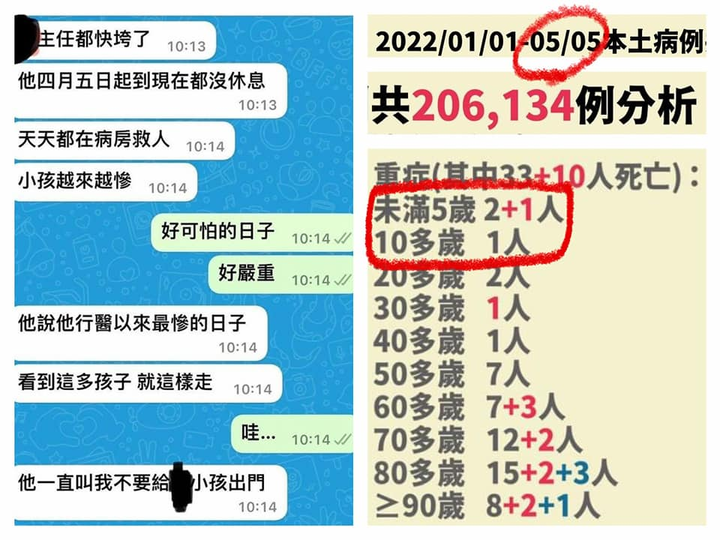左圖：郭彥均貼出和醫護友人的對話截圖  
右圖：指揮中心統計圖表

國民黨傾全黨之力護航藝人郭彥均，在這個時候爭吵言論自由而忽視掉政治人物的社會責任，會不會導致染疫幼童的家長更傾向直接到急診看診，壓縮真正需要急救的量能。公眾人物公開發文時更應該再三查證並審視用詞，否則會讓誇大傳聞變成虛假事實。原初大眾在爭論到底哪一家醫院真的有很多孩子病逝，以及從 4/5 開始算是不是有點誇大了時間線。結果到現在在爭論到底幾個小孩才算是郭彥均友人陳述的「這麼多」，「全台灣小孩每個都是命」、「郭彥均說的就是事實」、「蘇貞昌跟陳時中想用國家機器對付說出事實的民眾，掩蓋自己的防疫不力」。

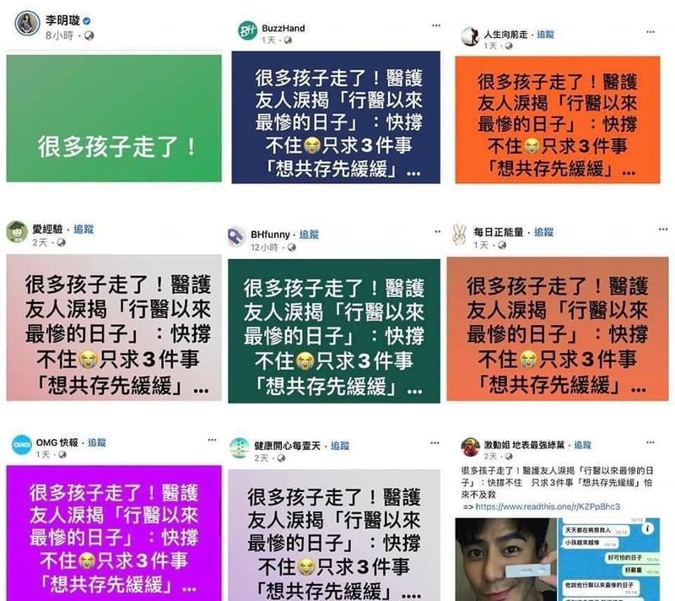大量不知名粉專群發「很多孩子走了」相關報導，增加新聞熱度

5/25 郭彥均發文，第一時間台灣媒體以「很多孩子走了」為題報導。5/26 中共統戰部門見縫插針、操作輿論。郭彥均當初的想法是想呼籲大家多體恤醫護人員，他卻原封不動貼出和醫護友人的對話，並未加以修飾與核實，反而讓大眾已經被媒體渲染過的恐慌更加一層，達不到當初想達到的目的了。這也是中共最希望看到的：台灣官方與民間傳遞正確資訊的管道遭到混淆、模糊，雙方互不信任。

政府雖然鼓勵大家施打疫苗，卻沒有做太多以疫苗施打劑數差別的出入限制，例如打完三劑才可適用居家隔離 0+7，指揮中心可能是為了不要歧視對疫苗有疑慮的民眾。而弔詭的是媒體記者，一方面還在追問幼兒重症以及腦炎的比率，一方面已經在問台灣什麼時候像日本開放邊境了。

大多數的人都是轉發消息或是被動接收資訊，也不清楚這些來源（媒體或親友）正不正確，除非真的是造謠源頭不然很難處罰到一般人。但民眾應該還是要有公德心作基本的查證，不然會造成身邊的人，乃至整個社會都惶恐不安，一窩蜂搶口罩、搶衛生紙、搶疫苗、搶快篩、搶酒精、搶防疫茶、搶清冠一號。